[外接程序“VMDebugger”未能加载或者导致了异常。是否希望移除该外接程序？](http://www.cnblogs.com/dunitian/p/5022201.html)

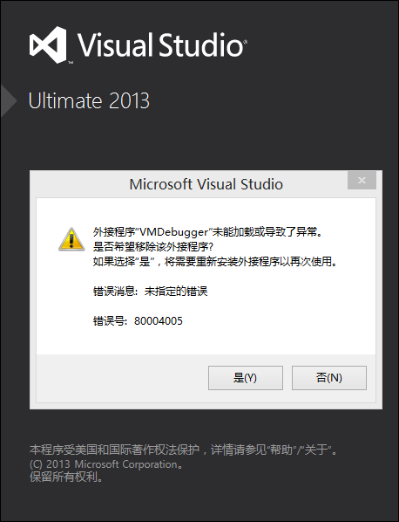

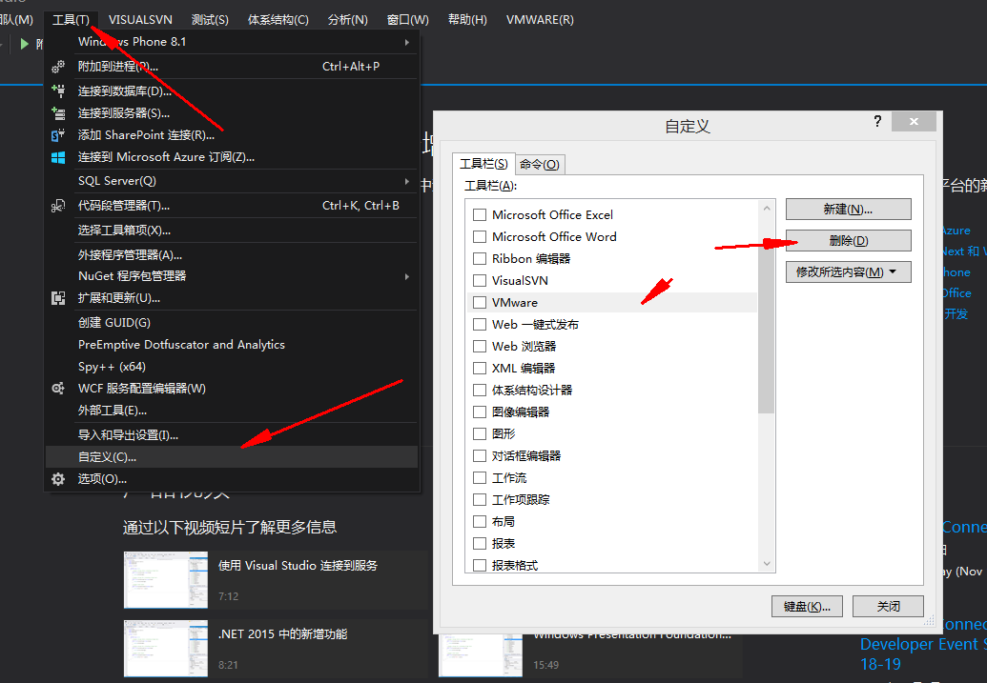

收工~

